Межпредметная проектная деятельность на занятиях по математике
в ОГБПОУ «Смоленский базовый медицинский колледж имени К.С. Константиновой»

Аннотация: Проблема низкой мотивации, познавательного интереса и «нелюбовь» к математике остро стоит в медицинском колледже. Учебный исследовательский проект «Мы учимся не для школы, а для жизни», разработанный для организации внеурочной деятельности, студентов медицинского колледжа, по дисциплине «Математика», направлен на то, чтобы сформировать представление обучающихся о взаимосвязи математических методов с деятельностью специалиста со средним медицинским и фармацевтическим образованием. Реализация проекта позволит заинтересовать студентов и повысить качественную успеваемость по предмету.
Ключевые слова: Межпредметный проект, связь между математикой и медициной.

«Знание только тогда знание, когда оно
приобретено силой своей мысли, а не памятью»
Л.Н. Толстой
В настоящее время проектная деятельность распространена на всех уровнях образования, начиная с дошкольного и заканчивая высшей школой. Все большее число преподавателей включается в разработку проектов. Межпредметные проекты занимают особое место в этом виде деятельности, так как позволяют повысить мотивацию и познавательный интерес обучающихся [3].
В системе среднего профессионального образования разработка межпредметных проектов, должна учитывать, выбранную студентом специальность или профессию. В этом случае, как пишут, известные педагоги Горев П. М. и Лунеева О. Л. [1] «…проектная деятельность становится тем связующим звеном, которое выручает всех: ученик способен увидеть настоящую связь математики с миром, а учитель мотивирует его на более глубокое изучение дисциплины».
Кандидат педагогических наук Морозова Е.В. [2], выделяет следующие преимущества межпредметной проектной деятельности для школьников, которые сохраняют актуальность и для студентов среднего профессионального образования:
-происходит мотивация учащихся на более глубокое изучение дисциплины;
-формирование у учащихся обобщенных системных знаний, создание у − них целостного представления об окружающем мире.
-школьники учатся самостоятельно находить общую платформу сближения различных предметных знаний, видеть их взаимосвязь; расширяется кругозор учащихся;
-при разработке конечного продукта учащиеся не только стремятся изыскать информацию из литературных источников и ресурсов сети Интернет, но и применяют различные методы научного исследования (опыт, эксперимент, опрос, анкетирование, наблюдение и т. д.), что способствует расширению образовательного пространства, информационной среды обучения.
Рассмотрим, как происходит использование межпредметной проектной деятельности на внеаудиторных занятиях по математике в медицинском колледже, на примере проекта «Мы учимся не для школы, а для жизни».
Обоснование актуальности проекта
При проведении анкетирования, бесед со студентами, выяснилось, что для большинства обучающихся медицинского колледжа дисциплина «Математика» не является любимым предметом. Студенты не видят, как пригодится эта дисциплина в их профессиональной деятельности. На Диаграмме 1 представлены данные по анкетированию студентов.

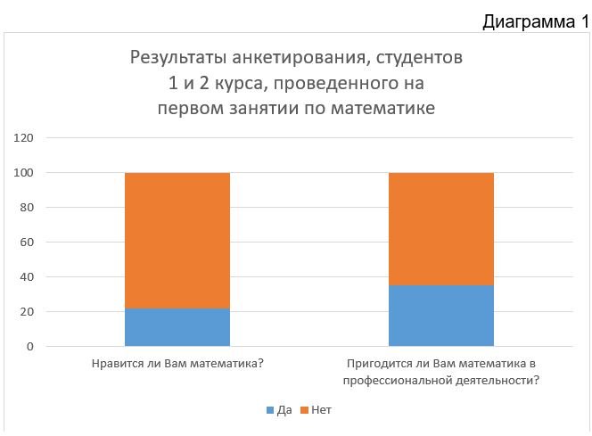

«Зачем нам математика?» - один из первых вопросов, которые задают студенты на занятиях по математике. Проведя анализ данной проблемы, ответить на этот вопрос,было предложено самим обучающимся, в ходе работы над проектом «Мы учимся не для школы, а для жизни».
Проект ориентирован на развитие ценностно-смысловых, учебно-познавательных, информационных, коммуникативных компетенций и компетенции личностного самосовершенствования [4].
Количество часов, отведенных на занятия по математике для всех специальностей различно, но на тему «Применение математических методов в профессиональной деятельности специалистов со средним медицинским и фармацевтическим образованием» по рабочей программе отводится 1 занятие, поэтому основная деятельность по проекту – внеаудиторная.
Описание продукта
Результатом реализации проекта в каждой из трех групп является разработка памяток, которые студенты могут использовать в своей будущей профессиональной деятельности, а также распространить среди обучающихся других групп:
1. Провести исследование о заболеваемости ОРВИ в текущем месяце. Отобразить полученные данные на графиках и диаграммах. Проанализировать полученные результаты. Разработать памятку по профилактике заболеваемости ОРВИ.
2. Провести исследование среди специалистов со средним медицинским и фармацевтическим образованием «Использование процента в профессиональной деятельности среднего медицинского работника». Разработать памятку и включить в нее задачи на проценты (с решениями) из профессиональной деятельности.
3. Провести исследование среди специалистов со средним медицинским и фармацевтическим образованием «Использование геометрических сведений в профессиональной деятельности среднего медицинского работника». Разработать памятку и включить в нее задачи с использованием геометрических формул из профессиональной деятельности.
Объект воздействия
Проект рассчитан на студентов медицинского колледжа первого курса на базе среднего общего образования и второго курса на базе основного общего образования. В работе принимают участие студенты специальностей 31.02.01 «Лечебное дело», 31.02.02 «Акушерское дело», 31.02.03 «Лабораторная диагностика», 33.02.01 «Фармация», 34.02.01 «Сестринское дело».
Цель проекта
Сформировать представление студентов медицинского колледжа о взаимосвязи математических методов с деятельностью специалиста со средним медицинским и фармацевтическим образованием.
Задачи проекта
Выяснить возможные причины роста заболеваемости острыми респираторно-вирусными инфекциями,
Выяснить в каких областях медицины используется понятие процента,
Выяснить в каких областях медицины используются понятия объема, площади, знания и геометрических фигурах и телах.
Трудности, которые могут возникнуть при реализации проекта:
- Недостаток литературы по данной теме.
- Не умение студентов работать в команде.
- Недостаток свободных аудиторий для организации консультаций с преподавателями.
- Одним из способов решения поставленных задач, является беседа со средними медицинскими и фармацевтическими работниками и посещение поликлиник, стационаров, фельдшерско-акушерских пунктов и аптек, для этого студенту необходимо иметь медицинскую книжку, которую студенты оформляют в сентябре. Система обучения в колледже – модульная, т.е. один предмет изучается не в течение семестра, а только в одном месяце.Если блок математики, изучается в сентябре, то студенты не могут посещать учреждения здравоохранения, для бесед и консультаций с медработниками.
Способы решения поставленных задач
- Изучение литературы по теме исследования.
- Выявление областей применения поставленных задач в профессиональной деятельности медицинских работников
- Знакомство студентов медицинского колледжа с профессиональной деятельностью средних медицинских и фармацевтических работников.
- Организация встречи с преподавателями анатомии, фармакологии, основ сестринского дела, терапии, педиатрии, хирургии, акушерства и гинекологии, для консультаций и сбора информации для исследования.
- Организация встречи с психологом колледжа, для консультаций по разработке анкеты «Заболеваемость ОРВИ среди студентов и преподавателей медицинского колледжа».
- Организация консультаций с преподавателем математики о разработанной системе математических задач, обработке и графическом представлении данных статистического исследования, разработке памяток.
Сроки реализации проекта
Средняя продолжительность проекта 2 – 3 недели.
Этапы работы над проектом
I этап. Разработка проектного задания (деятельность преподавателя)
- Продумывание преподавателем темы проекта.
- Формулирование основополагающего вопроса.
- Формулирование вопросов учебной темы.
- Формулирование содержательных вопросов для исследований студентов.
- Формулирование дидактических целей проекта.
II этап. Разработка проекта (работа со студентами)
- Формулирование проблемы (выбор темы индивидуальных исследований студентов).
Этот этап проводится на первом занятии с помощью вводной презентации.
- Выдвижение гипотез решения проблем.
- Определение творческого названия проекта.
- Формирование групп для проведения исследований и определение формы представления результатов.
- Обсуждение плана работы студентов в группе. Студенты продумывают пути проведения своих исследований: о проведении опытов, сборе статистических данных, об обработке собранных сведений, о том, как будут оформлены результаты исследования.
- Обсуждение со студентами возможных источников информации, вопросов защиты авторских прав.
- Самостоятельная работа студентов в группах, обсуждение задания каждого в группе.
- Самостоятельная работа групп.
III этап Оформление результатов
- Подготовка студентами презентаций и памяток.
IV этап Презентация
- Защита полученных результатов и выводов.
V этап Рефлексия
- Оценивание результатов проекта студентами и преподавателем.
Оценивание представленной информации, выступления участников, разработанные презентации и памятки осуществляется студентами и преподавателем математики, согласно разработанным критериям [5].
На Диаграмме 2, можно заметить, что при ответе на вопросы анкеты на последнем занятии, увеличилось число студентов, которым понравилась математика (на 13%). Количество студентов, осознавших связь математики и медицины выросло на 42%.
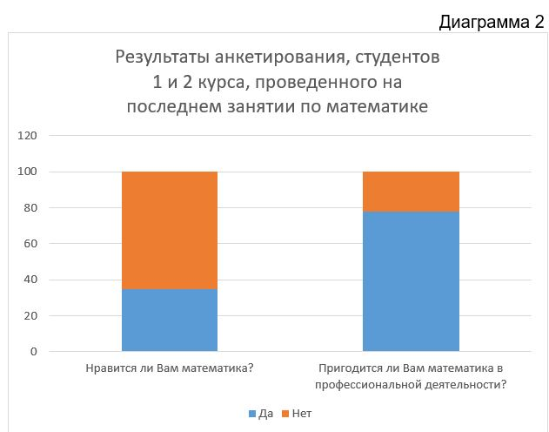
Таким образом, применение проекта «Мы учимся не для школы, а для жизни» на занятиях по математике в медицинском колледже, позволило повысить мотивацию и познавательный интерес студентов на 0,3 балла (Диаграмма 3). Исследование проводилось по методике для диагностики учебной мотивации студентов, предложенной психологами А.А. Реан, В.А. Якуниной, модификация Н.Ц. Бадмаевой (в данной методике используется пятибалльная система оценивания). При подсчете качественной успеваемости, также наблюдается положительная динамика результатов обучения (10%) (Диаграмма 4).

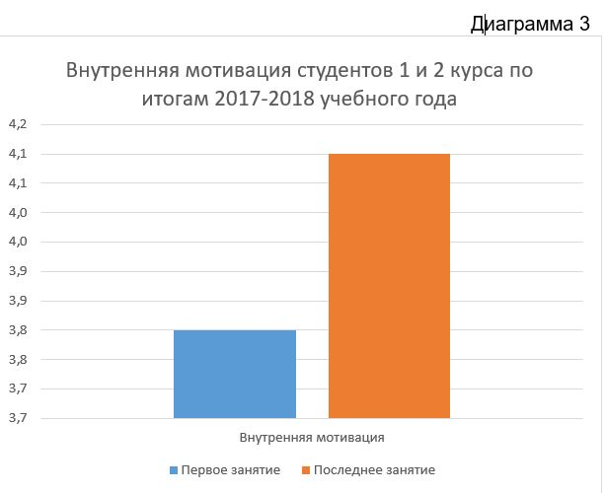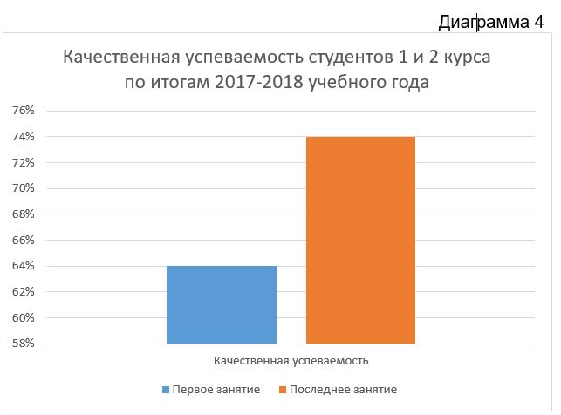

Ссылки на источники
- Горев П. М., Лунеева О. Л. Межпредметные проекты учащихся средней школы: Математический и естественнонаучный циклы: Учебно-методическое пособие. – Киров: МЦИТО, 2014. – 58 с.
- Морозова Е.В. «Межпредметная проектная деятельность в школьном образовании»: Развитие научно-технического творчества детей и молодежи [Электронный ресурс]: сборник научных трудов (из материалов I Всероссийской научно- практической конференции с международным участием, 30–31 мая 2017 года, Смоленск). Выпуск 1. с. 79-83.
- Моор М.В. Проектная методика обучения как средство активизации познавательной деятельности студентов //Среднее профессиональное образование, 2012.- 92с.
- Судакова С.В. Пути формирования общих компетенций при использовании интегрированных занятий //Среднее профессиональное образование 2012 №6, стр.122.
- Intel «Обучение для будущего»: Учеб. пособие – 9-е изд., исправленное и дополненное– М.: Интернет-Университет Информационных Технологий, 2007.–144 с.http://window.edu.ru/catalog/pdf2txt/002/55002/26679

Egorova Tatyana Mikhailovna
methodist, teacher of mathematics
"The Inter-representative project activity on the lessons "Mathematics" in the Smolensk based medical college named after K.S.Konstantinova." A low motivation's, a cognitive interest's problem, a dislike to the subject "Maths" is acutely worth in the medical college. The educational research project "We study not only for school but also for life", which developed for an organization of extracurricular activity for students in the medical college(subject-Math), is aimed at the development of students' notion about interplay of mathematic methods with specialist's work(paramedical and pharmaceutical education). The project's realization allows the students to be interested in this subject (Maths) and to increase a quality academic performance in the "Mathematics".
Key words: the Inter-representative project, the interplay between Mathematics and medicine.

